PROCESO DE GESTIÓN CONTRACTUAL

ETAPA CONTRACTUAL

ANEXO A LA ACEPTACIÓN DE OFERTA
No. CO1.PCCNTR.6885026
CELEBRADO ENTRE EL SERVICIO NACIONAL DE APRENDIZAJE - SENA
Y JULIO ALBERTO ROJAS BARAHONA/ ANDIDE SOLUCIONES

OBJETO: CONTRATAR LOS SERVICIOS DE UN OPERADOR LOGÍSTICO CON EL FIN DE APOYAR LA ESTRATEGIA DE COMUNICACIONES PARA EL DESARROLLO DE ACTIVIDADES DE PROMOCIÓN Y DIVULGACIÓN EN LA VIGENCIA 2024 POR PARTE DE LA REGIONAL GUAVIARE Y EL CDATTG

FORMA DE PAGO: El Servicio Nacional de Aprendizaje SENA, se compromete a pagar el valor del contrato subordinado a las apropiaciones que del mismo se hagan del presupuesto de la siguiente manera:

El Centro de Desarrollo Agroindustria, Turístico y Tecnológico del Guaviare pagará al Contratista seleccionado el 100% de valor del contrato, previa presentación de los siguientes documentos:

*Por parte del contratista:
a) Factura y/o documentos equivalentes con los requisitos de Ley (Art. 617 y 618 del Estatuto Tributario o las normas que lo modifiquen).
b) Documento equivalente y los soportes de pago al sistema de seguridad social integral y aportes parafiscales.
c) Informe detallado, con anexo de registro fotográfico que incluya descripción del evento y/o soporte que permita verificar la ejecución del contrato.

*Por parte del supervisor:

a) Acta de recibo debidamente firmada por el supervisor.
b) Informe final de supervisión GCCON-F-030

Dichos pagos se efectuarán dentro de los treinta (30) días calendario siguientes a la correcta radicación de la factura, con sujeción a los recursos disponibles en el P.A.C. (Programa anual mensualizado de Caja) previo cumplimiento de la totalidad de los requisitos legales y los señalados en el contrato para poder proceder al pago, es decir:

Si la factura no ha sido correctamente elaborada o no se acompaña con los documentos requeridos para el pago, el término para este solo empezará a partir de la fecha en que se haya aportado en la forma exigida la debida documentación. Las demoras que se presenten por estos conceptos serán responsabilidad del CONTRATISTA y no tendrá por ello el derecho al pago de intereses o compensación de ninguna naturaleza.

En caso de estar obligado, el contratista deberá presentar la factura electrónica validada previamente por la DIAN, conforme con las disposiciones señaladas en el Decreto 358 del 5 de marzo de 2020, en concordancia, con lo dispuesto en la Resolución No. 000042 del 5 de mayo de 2020 y el procedimiento establecido por la entidad para la verificación de estas.

Sin perjuicio de lo anterior, queda entendido que la forma de pago supone la entrega real y efectiva de los informes pactados y del cumplimiento de las obligaciones generales y específicas.

ESPECIFICACIONES TÉCNICAS DEL OBJETO A CONTRATAR

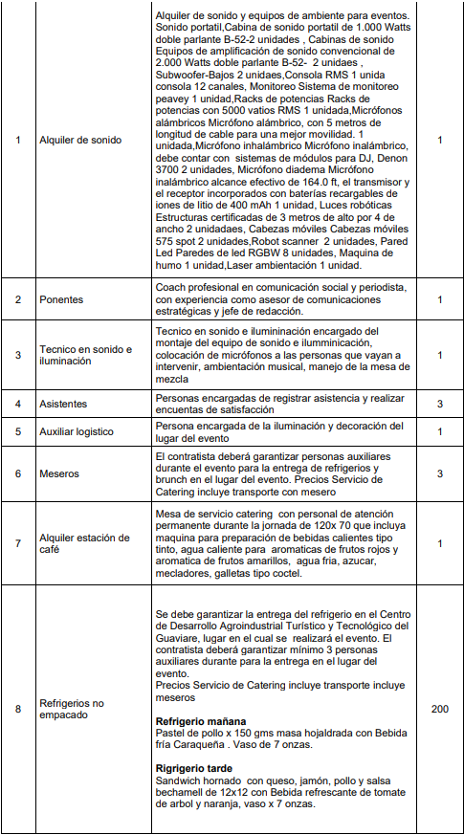

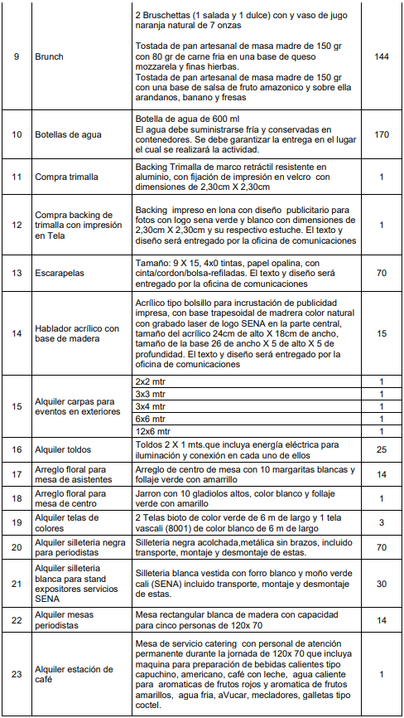
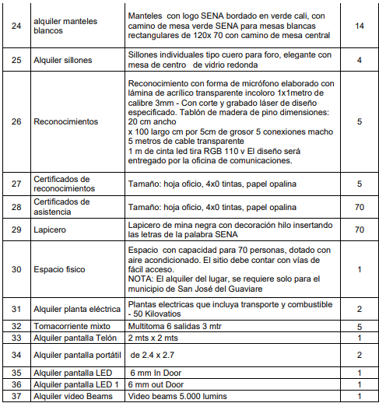

OBLIGACIONES:
OBLIGACIONES DEL CONTRATISTA:
OBLIGACIONES GENERALES DEL CONTRATISTA:

- Ejecutar el objeto del Contrato en las condiciones de calidad, oportunidad, y obligaciones definidas en los Documentos del Proceso de contratación b.
- Cumplir con las especificaciones técnicas del objeto presentadas en la oferta.
- Dar a conocer al SENA cualquier reclamación, petición, orden o similar de terceros que indirecta o directamente pueda tener algún efecto sobre la ejecución del Contrato o sobre sus obligaciones.
- Obrar con lealtad y buena fe en el desarrollo del contrato.
- Informar al SENA dentro de las veinticuatro (24) horas siguientes al conocimiento del hecho o circunstancias que puedan incidir en la no oportuna o debida ejecución del contrato o que puedan poner en peligro los intereses legítimos del SENA.
- Informar al SENA, dentro del día hábil siguiente a conocida su existencia, la causal de incompatibilidad o inhabilidad sobreviviente.
- En cumplimiento de los dispuesto en el artículo 23 de la Ley 1150 de 2007, El CONTRATISTA deberá efectuar el pago oportuno sus obligaciones frente al sistema de seguridad social integral, parafiscales (Cajas de Compensación Familia, SENA e ICBF) y acreditar encontrarse a paz y salvo como requisito previo para cada pago que se le vaya a efectuar.
- Reportar de manera inmediata cualquier novedad o anomalía en la ejecución del contrato al supervisor del Contrato
- Las demás que se estimen de acuerdo con la naturaleza de la contratación.
- Dar cumplimiento a los Requisitos Legales Ambientales, de Eficiencia Energética y de Seguridad y Salud en el Trabajo aplicables, los cuales se identificarán de acuerdo con los aspectos e impactos ambientales efectivamente generados, el desempeño energético y peligros y riesgos presentes en la actividad

OBLIGACIONES ESPECÍFICAS DEL CONTRATISTA:
- Cumplir con las especificaciones técnicas del objeto
- Cumplir con los ofrecimientos de la propuesta
- Ejecutar el objeto del contrato, conforme lo exigido por la Entidad en los estudios previos, adendas, anexos y demás documentos expedidos durante el proceso de selección, así como en la oferta presentada.
- Disponer de la logística, la infraestructura, los servicios, los recursos y los insumos inherentes para el desarrollo de cada una de las actividades.
- Guardar reserva y confidencialidad de la información asociada al objeto contractual que repose en bases de datos, sistemas de gestión, entrevistas, talleres, aplicativos, archivos físicos y magnéticos, respecto de las cuales se le haya concedido acceso durante la ejecución del contrato.
- Todas aquellas obligaciones inherentes al contrato y necesarias para la correcta ejecución del objeto de este.

OBLIGACIONES DEL SENA:
- Pagar la contraprestación a la que tiene derecho el CONTRATISTA
- Exigir a EL CONTRATISTA la ejecución idónea y oportuna de las obligaciones del presente contrato. Suministrar la información que previamente requiera EL CONTRATISTA en relación con el objeto del presente contrato.
- Suscribir juntamente con el CONTRATISTA y/o la INTERVENTORIA las actas y los demás documentos necesarios para la ejecución y liquidación de este contrato.

MULTAS: En virtud de lo establecido en el artículo 40 de la Ley 80 de 1993, las partes acuerdan que en caso de retardo previamente verificado por el o los supervisores en el cumplimiento de cualquiera de las obligaciones señaladas en el contrato a cargo del CONTRATISTA y como apremio para que las atienda oportunamente, el CONTRATISTA pagará a favor del SENA multas equivalentes al cero punto cinco (0.5%) del valor del contrato por cada día de atraso en el cumplimiento de sus obligaciones, sin que el valor total de ellas pueda llegar a exceder el treinta por ciento (30%) del valor total del mismo, para tal efecto se dará aplicación al artículo 86 de la Ley 1474 de 2011.

CLÁUSULA PENAL PECUNIARIA: Si EL CONTRATISTA no diere cumplimiento en forma total o parcial al objeto o a las obligaciones emanadas del contrato, pagará al SENA hasta el diez por ciento (10%) del valor total del mismo, como estimación anticipada de perjuicios, sin que lo anterior sea óbice para que se realice la reclamación de los perjuicios a que haya lugar, para tal efecto se dará aplicación al artículo 86 de la Ley 1474 de 2011.

INHABILIDADES E INCOMPATIBILIDADES: el CONTRATISTA declara bajo la gravedad del juramento, que se entiende prestado con la presentación de la propuesta y con la firma del contrato, que ni él, ni las personas que representa se halla incurso en alguna de las causales de inhabilidad e incompatibilidad señaladas en el artículo 8 de la Ley 80 de 1993, articulo 90 de la Ley 1474 de 2011 y demás normas concordantes. PARÁGRAFO PRIMERO: Si llegare a sobrevenir inhabilidad o incompatibilidad por parte del CONTRATISTA, éste cederá el contrato previa autorización escrita del SENA a través de la supervisión y si ello no fuere
posible el CONTRATISTA renunciará a su ejecución. PARÁGRAFO SEGUNDO: Presentada la causal de inhabilidad o incompatibilidad, el CONTRATISTA deberá informar al SENA dentro de los tres (3) días hábiles siguientes a su acontecimiento y podrá proponer un candidato, quien deberá manifestar por escrito que se encuentra dispuesto a continuar con la ejecución del contrato en las mismas condiciones pactadas con el primer Contratista. EL SENA se reserva la facultad de aceptar al candidato propuesto por el CONTRATISTA o en su defecto autorizar la cesión a favor de un tercero que reúna las condiciones para continuar con la ejecución del contrato.

INDEMNIDAD DEL SENA: el CONTRATISTA, mantendrá indemne al SENA contra todo reclamo, demanda, acción legal, y costos que puedan causarse o surgir por daños o lesiones a personas o bienes, ocasionados por EL CONTRATISTA o su personal, durante la ejecución del objeto y obligaciones del contrato. En caso de que se formule reclamo, demanda o acción legal contra el SENA por asuntos, que según el contrato sean de responsabilidad del CONTRATISTA, se le comunicará lo más pronto posible de ello para que por su cuenta adopte oportunamente las medidas previstas por la ley para mantener indemne al SENA y adelante los trámites para llegar a un arreglo del conflicto. EL SENA, a solicitud del CONTRATISTA, podrá prestar su colaboración para atender los reclamos legales y el contratista a su vez reconocerá los costos que éstos ocasionen al SENA, sin que la responsabilidad de EL CONTRATISTA se atenúe por este reconocimiento, ni por el hecho de que el SENA en un momento haya prestado su colaboración para atender a la defensa de sus intereses contra tales reclamos, demandas o acciones legales. Si en cualquiera de los eventos previstos en este numeral EL CONTRATISTA no asume debida y oportunamente la defensa del SENA éste podrá hacerlo directamente, previa comunicación escrita al CONTRATISTA, quien pagará todos los gastos que el SENA incurra por tal motivo. En caso de que así no lo hiciera el CONTRATISTA, el SENA tendrá derecho a descontar el valor de tales erogaciones de cualquier suma que adeude EL CONTRATISTA.

GASTOS E IMPUESTOS: Serán por cuenta del CONTRATISTA todos los gastos e impuestos, tasas y contribuciones nacionales, departamentales y municipales derivados de la celebración, ejecución y liquidación del contrato, así como el valor de la prima de la garantía única y sus modificaciones.

SOLUCIÓN DIRECTA DE CONTROVERSIAS CONTRACTUALES: Las partes en aras de solucionar en forma ágil, rápida y directa las diferencias y discrepancias surgidas en la ejecución del contrato, acudirán a los mecanismos de solución previstos en la Ley, tales como la conciliación, amigable composición y transacción.

CESIÓN Y SUBCONTRATOS: El CONTRATISTA, no podrá ceder ni subcontratar el respectivo contrato sin el consentimiento previo y escrito del SENA pudiendo éste negar la autorización de la cesión o del subcontrato.

DE LA INTERPRETACIÓN UNILATERAL, MODIFICACIÓN UNILATERAL, TERMINACIÓN UNILATERAL Y CADUCIDAD: Este contrato se rige por las cláusulas excepcionales de interpretación unilateral, modificación unilateral, terminación unilateral y caducidad, de que tratan los artículos 15, 16 y 17 de la ley 80 de 1993.

CAUSALES DE TERMINACIÓN: Este contrato se dará por terminado en cualquiera de los siguientes eventos: a) Anticipadamente por mutuo acuerdo de las partes, siempre que con ello no se causen perjuicios al SENA. b) Por agotamiento del objeto o vencimiento del plazo. c) Por fuerza mayor o caso fortuito que hagan imposible continuar su ejecución. d) Unilateralmente por incumplimiento del contratista. PARÁGRAFO: La terminación anticipada del contrato se hará constar en acta suscrita por las partes.

EXCLUSIÓN DE RELACIÓN LABORAL: Teniendo en cuenta que EL CONTRATISTA actúa con plena autonomía técnica y administrativa, frente al SENA, se excluye cualquier vínculo de tipo laboral entre el SENA y EL CONTRATISTA o el personal utilizado por éste para el desarrollo del objeto del contrato. En consecuencia, será de exclusiva responsabilidad del contratista el pago de salarios y prestaciones a que hubiera lugar respecto del personal mencionado.

PROPIEDAD INTELECTUAL: Si de la ejecución del presente contrato resultan estudios, investigaciones, descubrimientos, invenciones, información, mejoras y/o diseños, éstos pertenecen a EL SENA de conformidad con lo establecido en el artículo 20 de la Ley 23 de 1982 modificado por el artículo 28 de la Ley 1450 de 2011, y el artículo 21 de la misma Ley, que establece el término de protección, sin perjuicio del respeto al derecho moral consagrado en el artículo 11 de la Decisión Andina 351 de 1993 concordante con el artículo 30 de la Ley 23 de 1982. EL CONTRATISTA garantiza que los trabajos y servicios prestados al SENA por el objeto de este contrato no infringen ni vulneran los derechos de propiedad intelectual o industrial o cualesquiera otros derechos legales o contractuales de terceros.

SEGURIDAD DE LA INFORMACIÓN Y CONFIDENCIALIDAD: el CONTRATISTA se obliga a guardar estricta confidencialidad sobre toda la información sometida a reserva debidamente identificada como tal por EL SENA y conocida en virtud del desarrollo y ejecución del presente contrato. Esta obligación de confidencialidad se aplicará para todos los casos, salvo que la información confidencial sea requerida por autoridad competente. PARÁGRAFO. La presente cláusula de confidencialidad se mantendrá vigente mientras la información catalogada como tal conserve el carácter de reservada. En todo caso estará sujeta a la reglamentación sobre información confidencial de los artículos 260 a 266 de la Decisión 486 de la Comisión del Acuerdo de Cartagena y lo previsto en el artículo 1 de la Ley 1755 de 2015, respecto de la información y documentos reservados, artículo 24 sustituido, y en las demás normas concordantes y complementarias que regulen la materia.

LIQUIDACIÓN DEL CONTRATO: La liquidación del contrato se efectuará de mutuo acuerdo dentro del término de cuatro (4) meses contados a partir de la terminación del mismo. En aquellos casos en que el contratista no se presente a la liquidación previa notificación o convocatoria que le haga la entidad, o las partes no lleguen a un acuerdo sobre su contenido, la entidad tendrá la facultad de liquidar en forma unilateral dentro de los dos (2) meses siguientes y se adopta mediante acto administrativo motivado susceptible del recurso de reposición, de conformidad con lo preceptuado en el artículo 11 de la ley 1150 de 2007.

DOCUMENTOS: Los documentos que a continuación se relacionan, se considerarán para todos los efectos parte integrante del contrato y en consecuencia producen sus mismos efectos y obligaciones jurídicas y contractuales: a) El estudio previo, pliego electrónico, adendas y los demás documentos previos expedidos por el SENA en desarrollo del proceso. b) La propuesta del CONTRATISTA y los documentos adjuntos presentados con la misma. c) Las instrucciones escritas al CONTRATISTA para la ejecución de los trabajos. d) Las actas y demás documentos que durante la ejecución del contrato se suscriban por las partes.

PERFECCIONAMIENTO Y EJECUCIÓN: El presente contrato, se entenderá perfeccionado con la firma de las partes contratantes y para su legalización y ejecución requiere: 1) Registro Presupuestal. 2) Constitución de la garantía única en las condiciones señaladas en la cláusula octava del presente contrato por parte de EL CONTRATISTA y la aprobación de la misma por parte del SENA. PARÁGRAFO: El inicio de la ejecución estará condicionado, además, a los requisitos de inicio contemplados en el pliego de condiciones y/o estudio previo.

SUSPENSIÓN: El plazo de ejecución del presente contrato podrá ser suspendido excepcionalmente de manera temporal, en las siguientes circunstancias: 1 Por el mutuo acuerdo de las partes. 2. Por causas debidamente justificadas, previa solicitud del CONTRATISTA. PARÁGRAFO: En caso de suspensión el (la) CONTRATISTA se obliga a informar tal evento al Asegurador y a ampliar las garantías, proporcionalmente al término que dure la misma.

RÉGIMEN LEGAL: El contrato se regirá en general por las disposiciones comerciales y civiles pertinentes, salvo en los aspectos particularmente regulados por la Ley de contratación que le sean aplicables de conformidad con lo dispuesto en la Ley 80 de 1993, Ley 1150 de 2007, Decreto Reglamentario 1082 de 2015.

SUPERVISIÓN: La Coordinación del Grupo de formación profesional, efectuará la supervisión de la ejecución del contrato a través del funcionario que el Ordenador del Gasto, Subdirector de Centro (E) con Funciones de Director de la Regional Guaviare, Gustavo Adolfo Acosta Rodríguez, designe, quien velará por el cabal cumplimiento de todas y cada una de las actividades que se le encomienden al contratista, de conformidad con lo determinado por el Manual de Supervisión e Interventoría, Código GCCON-M-002.

Proyectó: Marly Contreras Rodríguez – Profesional Contratación Bienes y Servicios

